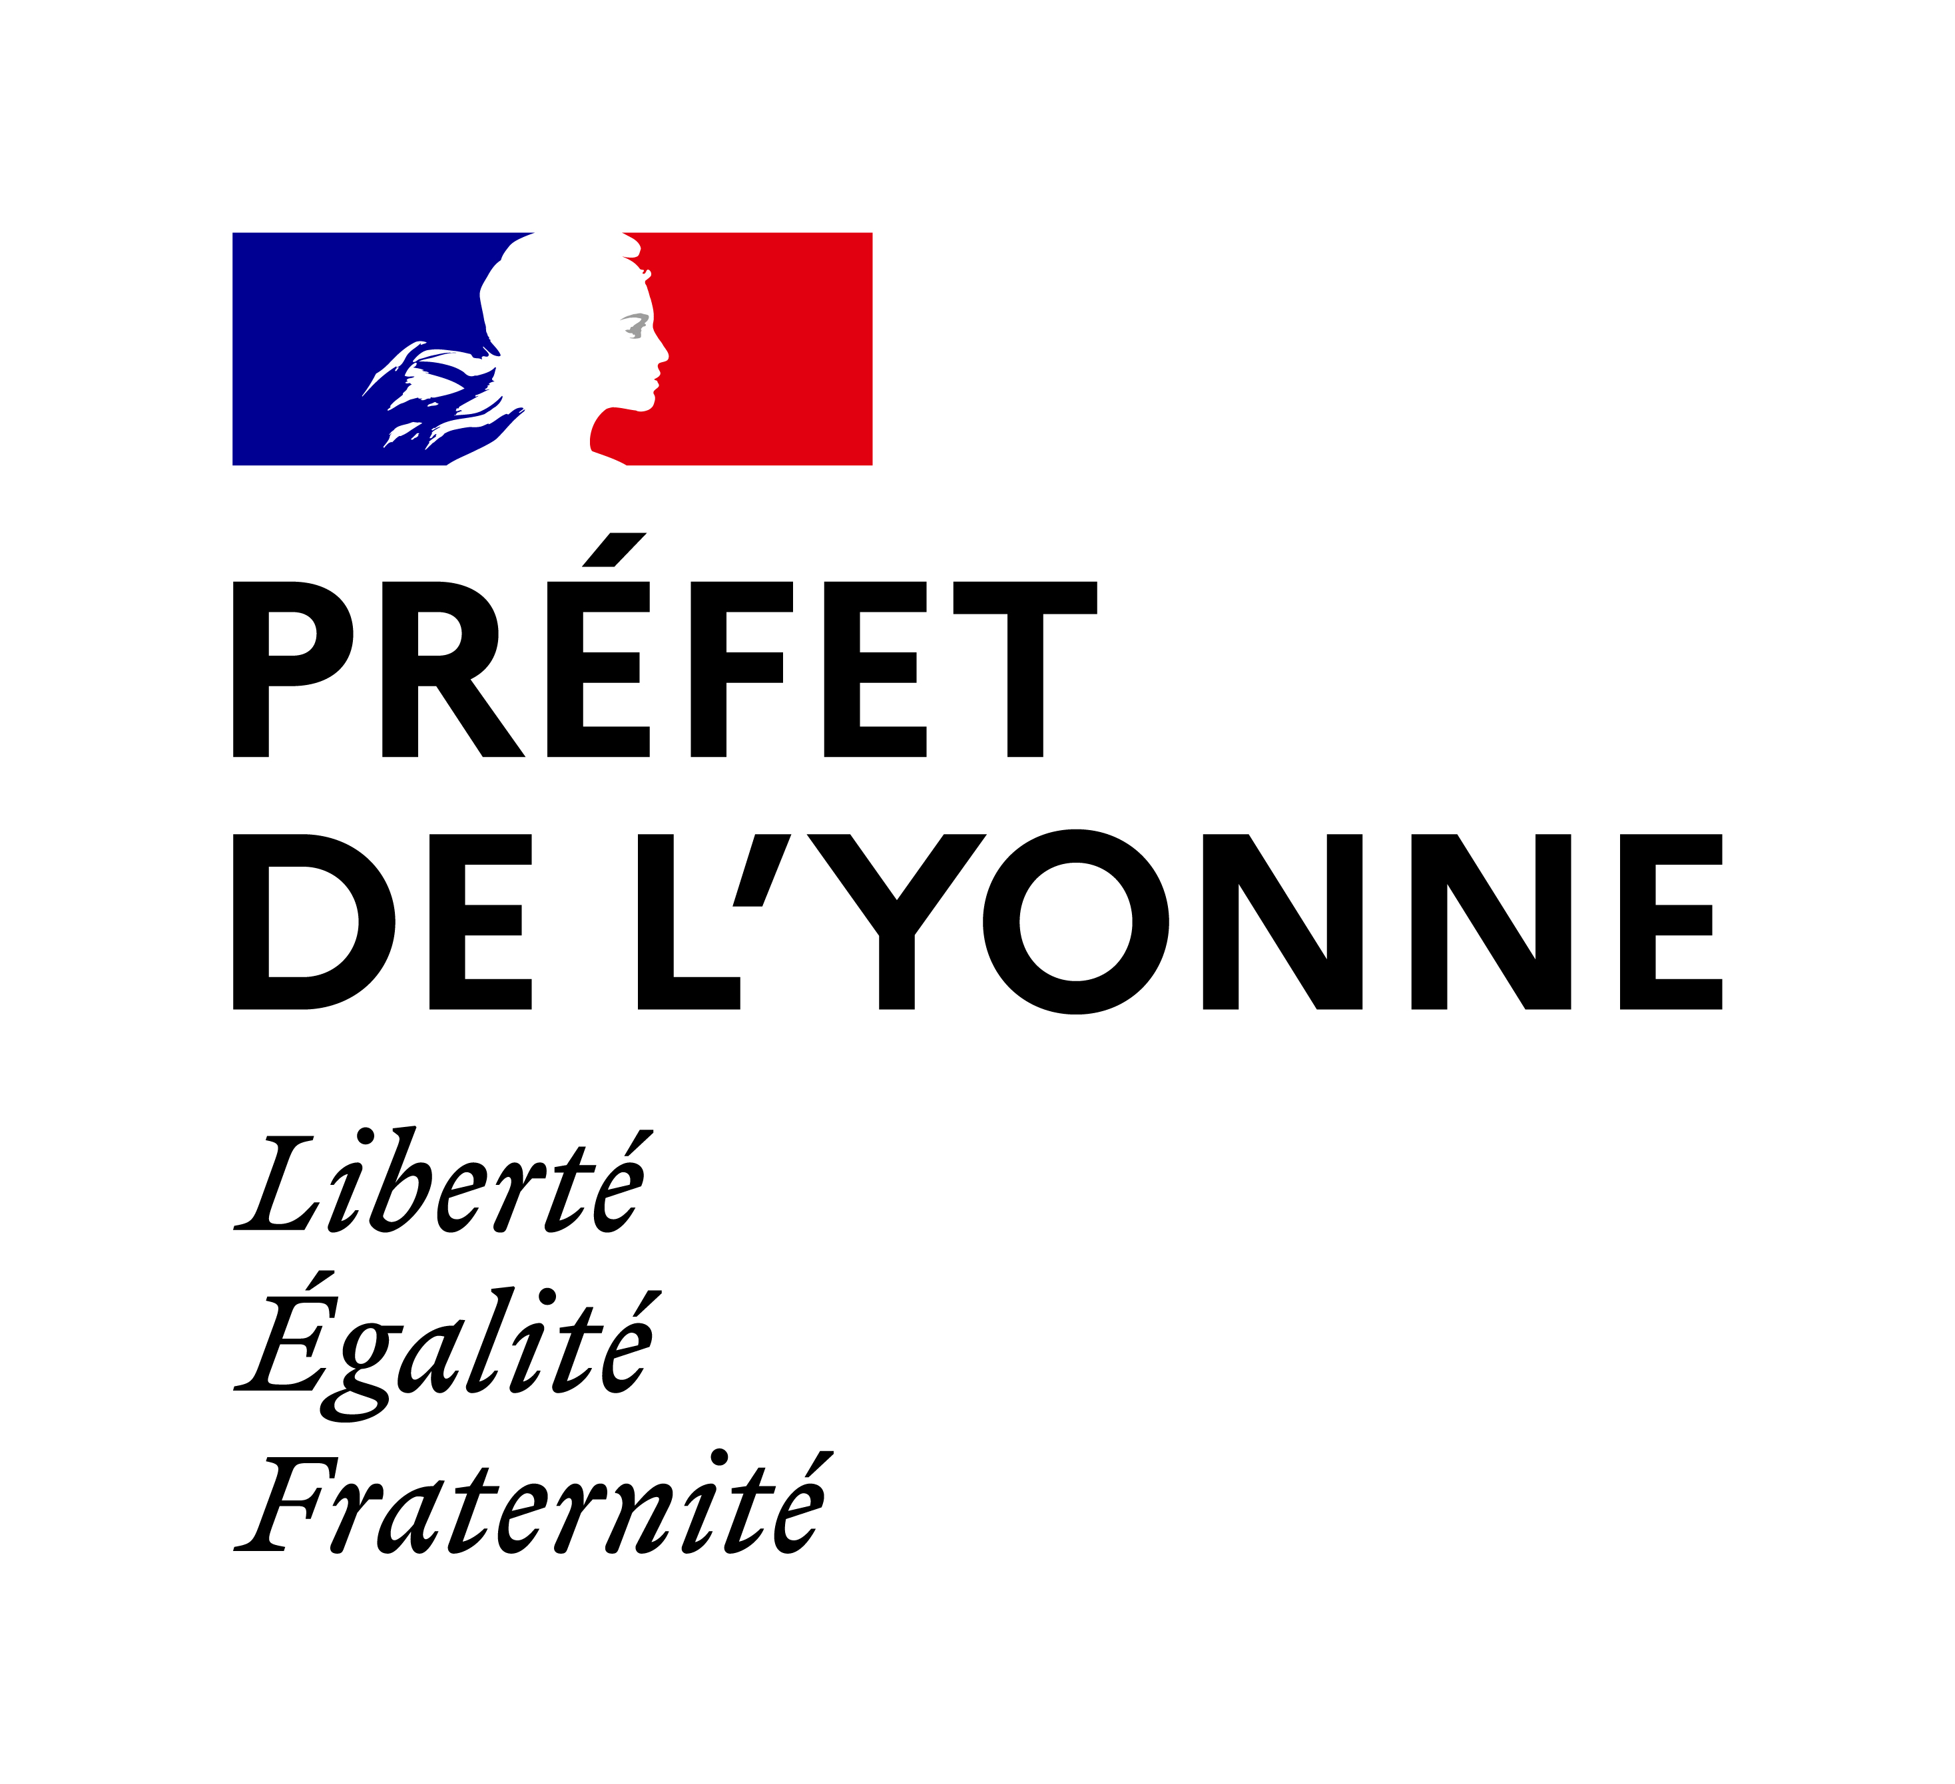

AVIS DE PROLONGATION D’ENQUÊTE PUBLIQUE

COMMUNES DE BELLECHAUME, BUSSY-EN-OTHE,
ESNON ET MIGENNES

Par arrêté préfectoral n° PREF-SAPPIE-BE-2021-075 du 6 avril 2021, une enquête publique préalable à la déclaration d’utilité publique concernant la révision des périmètres de protection du forage de la Pièce de Chêne à Esnon, la demande d’autorisation de distribuer de l’eau destinée à la consommation humaine au titre du Code de la santé publique et la demande d'autorisation de prélever l'eau au titre du Code de l'environnement, d’une durée de 31 jours et deux demi-journées, a été prescrite du lundi 3 mai 2021 à 15 heures au vendredi 4 juin 2021 à 12 heures inclus.

En raison du défaut d'affichage de l'avis d'ouverture de l'enquête publique dans les communes de Bussy-en-Othe et de Migennes ainsi que sur le site du projet et de la décision du commissaire enquêteur datée du 4 mai 2021, l'enquête publique susmentionnée est prolongée jusqu'au vendredi 18 juin 2021 à 12 heures inclus.

Monsieur Michel BREUILLÉ, commissaire enquêteur, se tiendra à la disposition du public pour recueillir ses observations, à la mairie d'Esnon, lors d'une permanence supplémentaire, le vendredi 18 juin 2021 de 10 heures à 12 heures inclus (les mesures sanitaires en vigueur à cette date s'appliqueront lors de cette permanence).

Durant cette période de prolongation, chacun pourra prendre connaissance du dossier et consigner éventuellement ses observations :

- sur les registres ouverts en mairie d'Esnon, Bussy-en-Othe et Migennes,
- par écrit au commissaire-enquêteur à la mairie d'Esnon (siège de l’enquête), Mairie d'Esnon – Impasse de l’Église – 89210 ESNON,
- par voie électronique à l’adresse suivante : pref-captage-esnon@yonne.gouv.fr avant le vendredi 18 juin 2021 à 12 heures.

